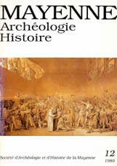 | 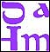  Tome n° 12  (année1989)
NAVEAU J, MARE E, Les fouilles de l'église de Neau
GUERIN J, GUYARD L, VALAIS A, La Cassine : un monument mal connu et menacé
ANTOINE A, La réaction féodale: une notion mal adaptée au Bas-Maine
SURCOUF J, A propos du synode de 1788 au Mans
ORMIERES J-L, Les députés du Maine et de l'Anjou aux Etats Généraux et à la Constituante
QUERUAU-LAMERIE E, L'abbé Grandin: de la Révolution à la clandestinité
MAYNARD de D, Les vicissitudes de Jean-Baptiste-Joseph, marquis de Bailly, député aux Etats Généraux, et de sa famille pendant les années sombres de la Révolution française
SALBERT J, Maupetit ou l'apprentissage de la démocratie
GAULMIER J, Volney, la Raison et l'Histoire
PESCHOT B, La guerre des vivres dans le sud de la Mayenne (1794-1796)
BARREAU J, Un document de 1815 sur Jean Chouan et sa famille
BOUFLET, J-H, BOUFLET-BRUNEAU, F, Les Poiriers, la " maison de Jean Chouan " et la famille Cottereau

